吉林财经大学开课计划操作操作指南
【教学秘书版】
登录系统地址：可以直接访问教务系统域名；也可以通过学校官网的链接进入，教务系统的域名地址如下：jw.jlufe.edu.cn
（强烈建议收藏在自己常用的浏览器中，建议使用内核ie9以上的谷歌,火狐,360极速）
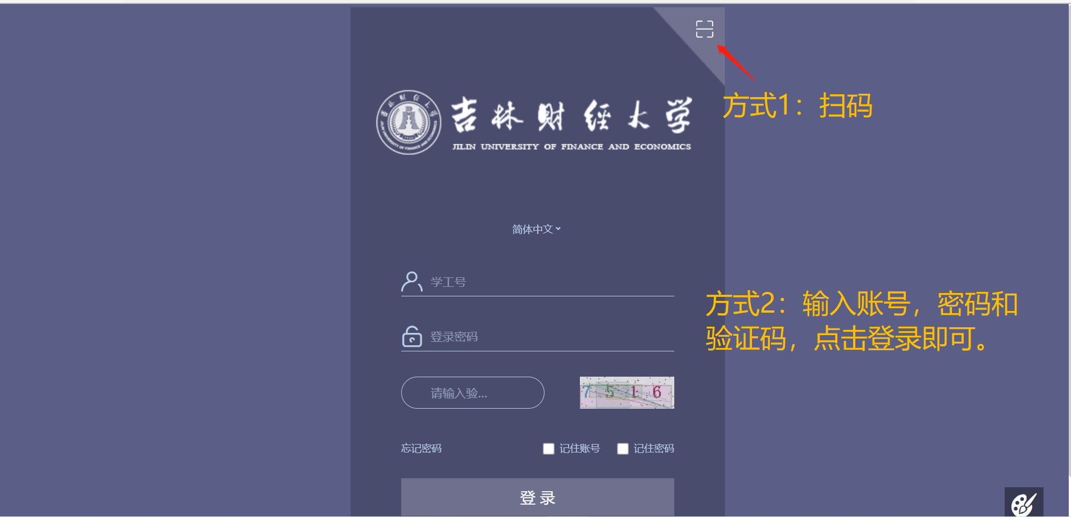
操作位置：任务管理【菜单名】-->执行计划变更【目标应用】如下图显示
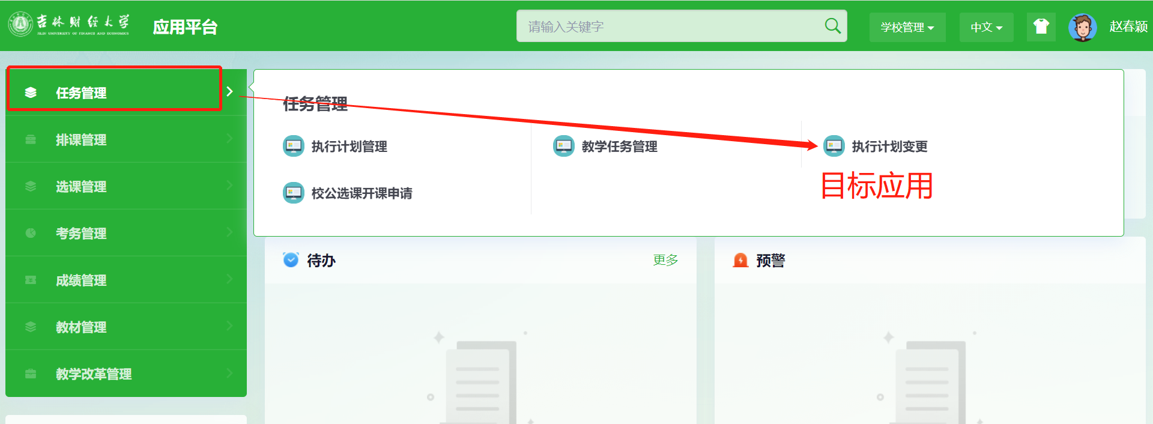
在具体操作执行计划变更前，对该功能切合学校业务进行背景说明如下：
- 执行计划的数据是根据培养方案中规定的每学期开课情况的执行。
- 培养方案中规定开设的课程，在学校实际教学环节中不一定全都能开，比如一些专业选修课，学科选修课那么针对这些课程就需要进行【取消开课】或者【“调整”即“变更学期”】操作。
- 在对培养方案的执行过程中，发现在目标“学年学期”需要新增加一门或者多门课程，这种情况就需要在执行计划变更中进行【添加课程】操作。
结合以上应用背景，具体操作步骤如下：
注：需要操作的学年学期为：“2022-2023-1”操作指南以“2021-2022-2”为实例数据。
具体操作位置：
任务管理【菜单名】-->执行计划变更【应用名】->执行计划变更维护【目标位置】
如下图显示：
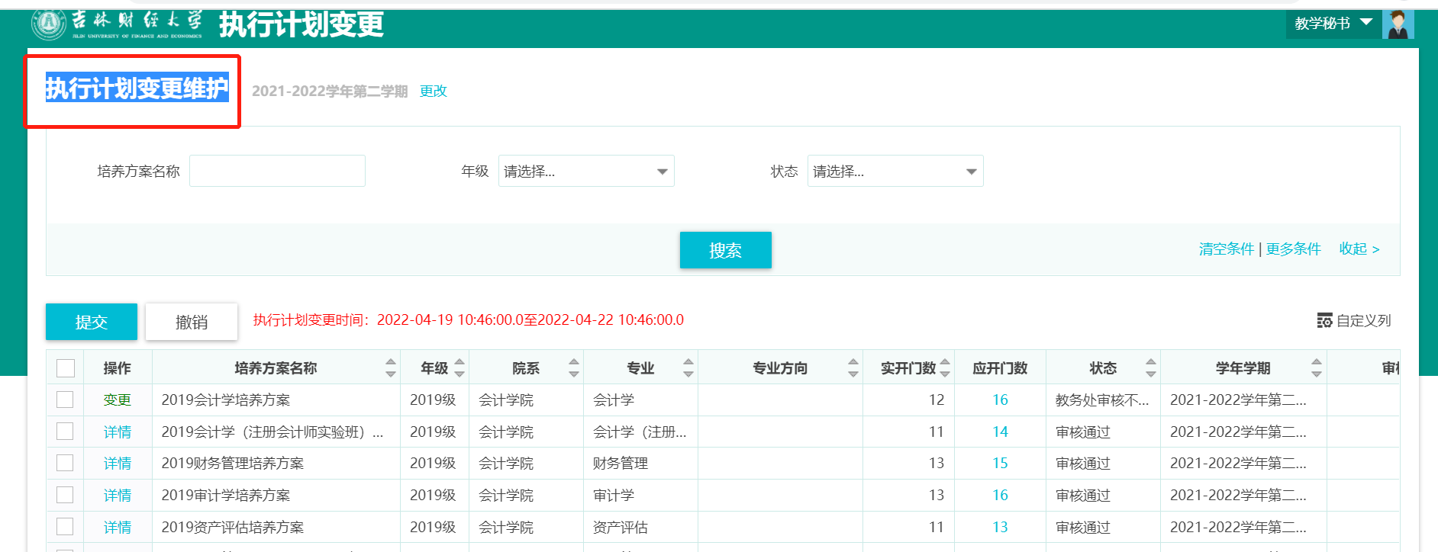
操作步骤：
点击【变更】按钮（页面上“状态”字段如果是“审核通过”则操作列是“详情”，也就是只能针对非审核通过的数据进行操作；如果要操作已审核通过的执行计划数据，需要与教务处负责老师进行联系，将目标数据进行退回。）弹出的页面如下：
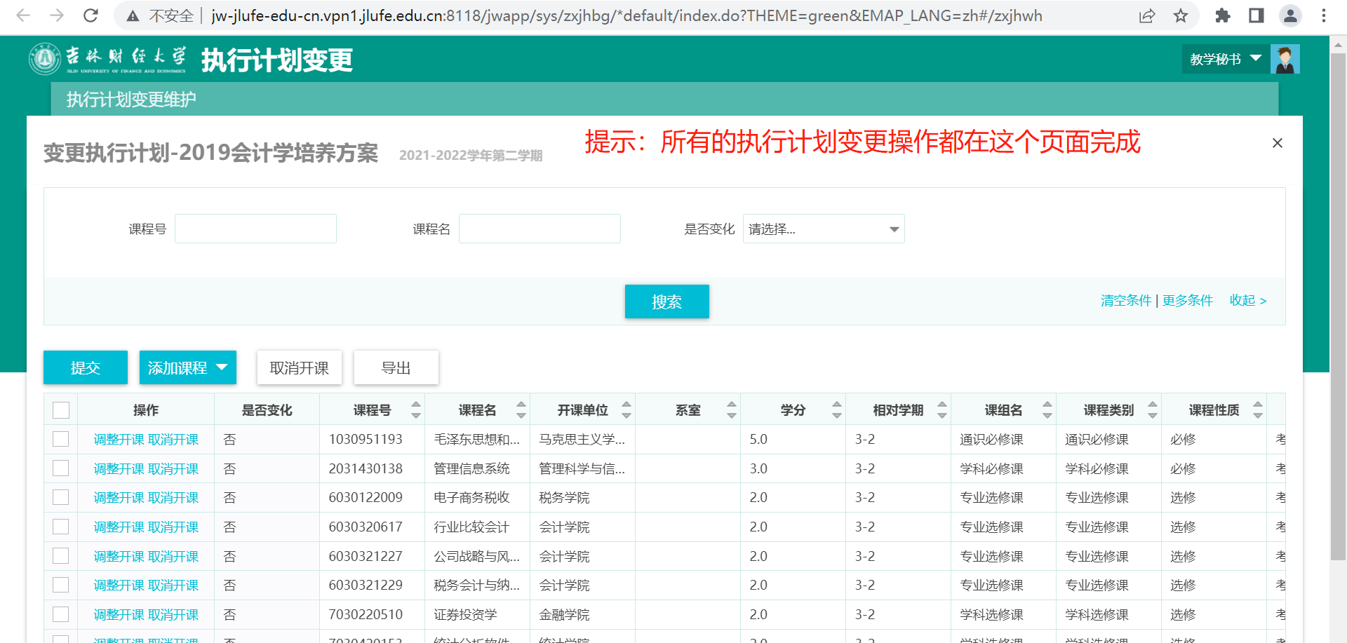
情况一：“调整开课”：调整学期学年学期功能。（系统会自动过滤掉过往学期，显示出未开课学年学期）；勾选需要调整到哪个学年学期。
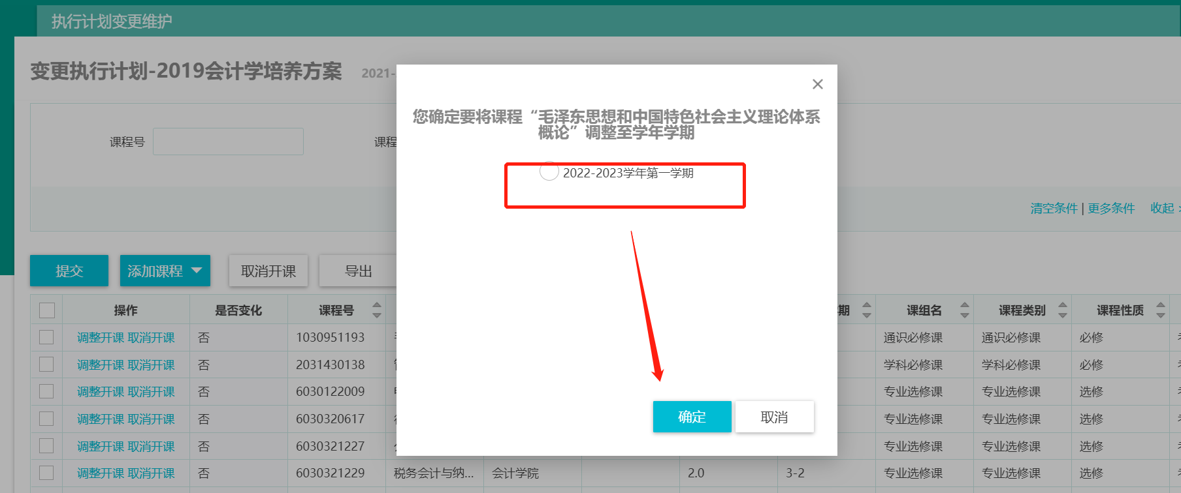
情况二：“取消开课”：在变更操作中经常使用，比如图中“电子商务税收”不开了，那么就点击【取消开课】按钮，然后系统会弹出填写原因的确认框。
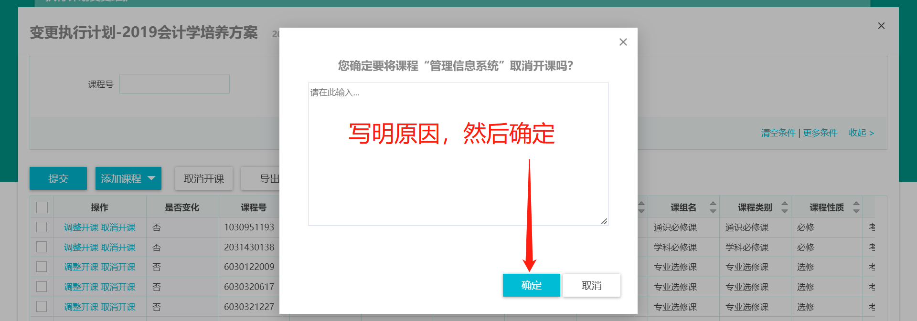
情况三：需要增加原计划外课程“注意：不是方案外课程，是由于某些特殊原因导致等等”；
点击页面中的【添加课程】按钮，显示有两项“方案内课程”，“课程库”；
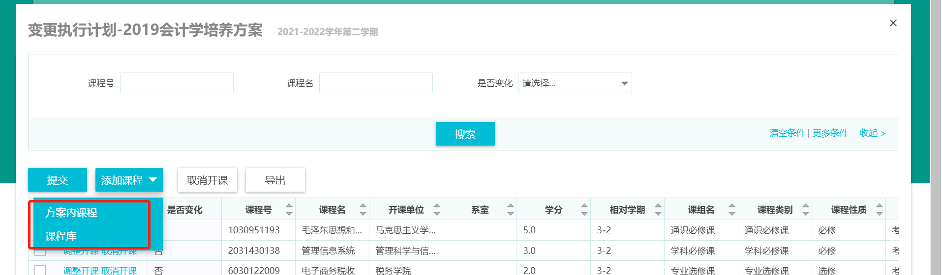
这两个按钮的分别什么时候使用，什么背景下使用哪个按钮呢？解释如下：
“方案内课”：
1.取消开课的突然又开了。
2.之前存在漏开的情况，然后发现，需要在目标学期补回来。
3.......
“课程库”：
1.由于某些特些特定原因，培养方案中突然增加一门原本不在方案内的课；
2.......
业务背景有很多中，不能一一想到，具体使用场景，具体分析。
注：使用课程库则，需要选择对应的课程组，如下图描述，然后点击“下一步”再填写一个原因，确定就完成了。
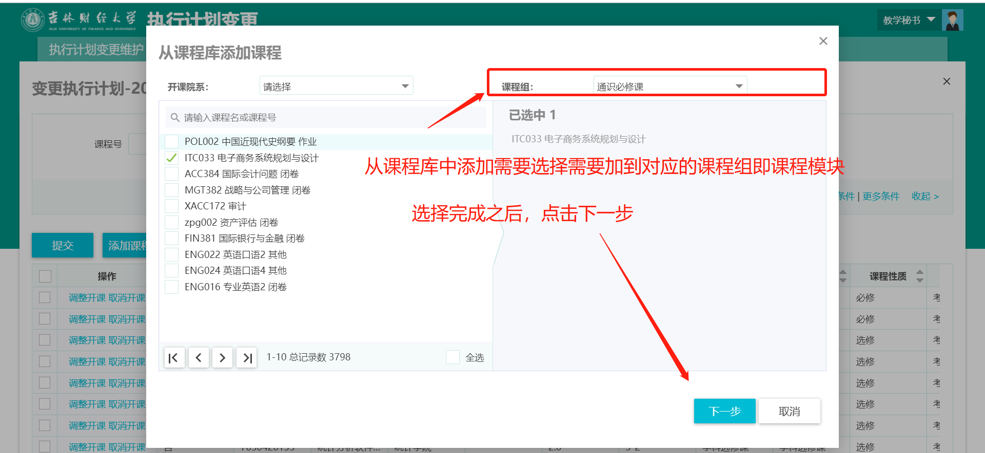
最后：执行计划变更调整确定全都操作完成了，需要【提交】按钮。如果不提交，调整的数据是不生效的，而且还会影响到其它没调整的数据。（不提交，也就是没有审核通过，在下个环节做教学任务的时候，是没数据的）
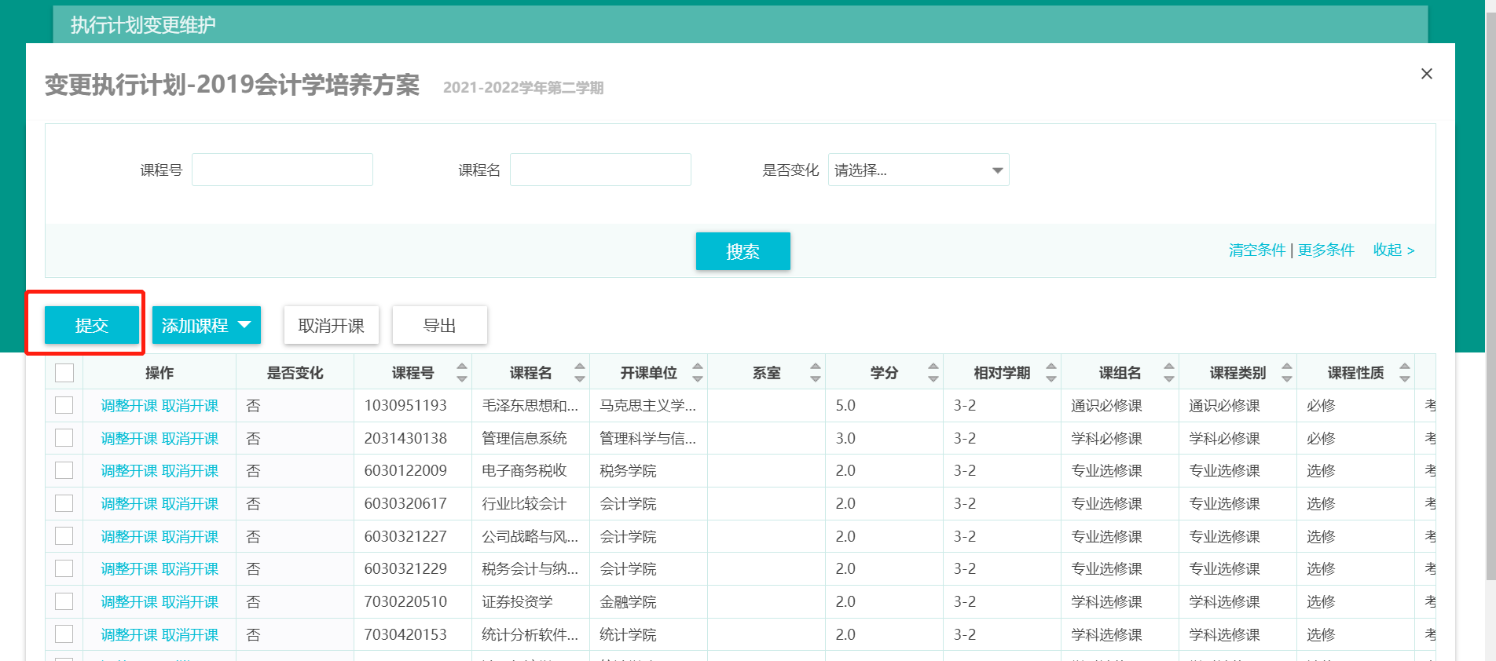
提交完成之后，院系操作环节就结束了。

